Asynchrones Arbeiten und Diskutieren:
Orts- und zeitunabhängige Wissenserarbeitung

Kurzbeschreibung
Die asynchrone Lehre, die im Gegensatz zur synchronen Lehre zeitversetzt stattfindet, zeichnet sich vor allem durch ihre Flexibilität in Bezug auf Zeit und Ort aus. Bei einem verstärkten Einsatz von Fernlehre können Lehrpersonen (LP) wie auch Teilnehmer*innen (TN) zu selbst festgelegten Zeiten an Arbeitsaufträgen arbeiten. In einem hybriden Lehrsetting (z.B. Gruppe A diskutiert in Präsenz, Gruppe B diskutiert asynchron online) bzw. reiner Online-Lehre sind daher die didaktischen Überlegungen über die Verwendung asynchroner Diskussionsmöglichkeiten, wie etwa das Arbeiten mit Forumsbeiträgen, umso relevanter. Welche Möglichkeiten es für asynchrones Arbeiten und Diskutieren gibt, behandelt dieser Use Case.

Allgemeine Eckdaten
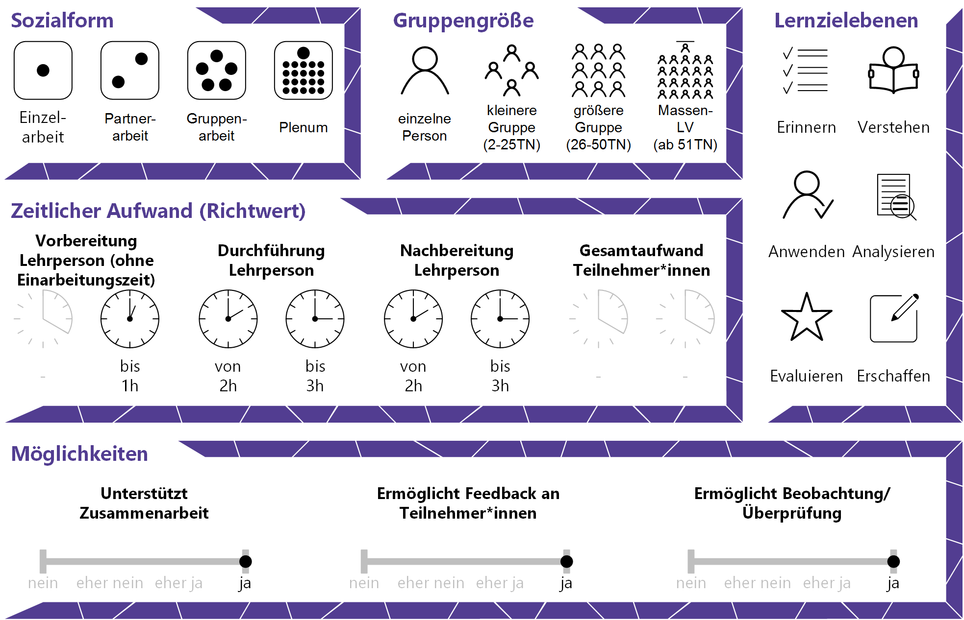

Inhaltsverzeichnis

Gründe für den Einsatz 1
Technische Infrastruktur / Empfehlungen 1
Rolle der Lehrperson 1
Einsatzmöglichkeiten / Methoden 2
Diskussionsforum 2
Gruppenarbeit 3
E-Mail-Verkehr 4
Zeitlicher Aufwand 5
Tipps zur Umsetzung 5
Vorteile / Herausforderungen 6
Einfluss auf Lernerfolg 6
Einfluss auf Motivation 7
Rechtliche Aspekte 7
Mögliche Tools für Umsetzung 8
Lernmanagementsysteme 8
(Asynchrone) Online-Arbeits- und Kommunikationstools 8
Cloud-Sharing-Möglichkeiten 8
E-Mail-Klienten 9
Anwendungsbeispiel 9
Weiterführende Literatur und Beispiele 10
Quellen 11

Gründe für den Einsatz
- Asynchrones Arbeiten und Diskutieren ermöglichen eine zeit- und ortsunabhängige Kommunikation der TN. Dies ist vor allem in der Online-Lehre relevant, wenn – ähnlich wie in Präsenzveranstaltungen – neben klassischer Inhaltsvermittlung auch Aktivität der TN, zum Beispiel durch Diskussionen zur Inhaltsfestigung und Wissenserweiterung, gewünscht ist.
- Diskussionsforen auf Lernmanagement-Systemen (LMS) und Dokumente die mit Online-Kollaborationstools gemeinsam erstellt wurden, sind jederzeit einsehbar. Diese bieten der LP eine fundierte schriftliche Dokumentation über die von den TN erbrachten Leistungen.
- Eine Nutzung mit mobilen Endgeräten ist in der Regel möglich, was die oben genannte Zeit- und Ortsunabhängigkeit unterstützt.
- TN, die in synchronen Veranstaltungen (egal ob in Präsenz oder online) eher zurückhaltender agieren, haben in asynchronen Online-Phasen aufgrund einer erhöhten Anonymität und längerer Nachdenkzeit potenziell weniger Hemmungen, sich aktiv zu beteiligen.

Technische Infrastruktur / Empfehlungen
LP benötigen ein technisches Gerät mit stabiler Internetverbindung, den TN sollte geraten werden, ein internetfähiges Gerät mit Tastatur zu verwenden, da damit das Arbeiten komfortabler wird.

Rolle der Lehrperson
Durch den asynchronen Charakter von Diskussionen und Arbeitsaufträgen muss die LP im Vorhinein klare Kommunikationsregeln und Arbeitsschritte für diese aufstellen. Sie leitet daher die Gespräche an, sodass die TN eigenständig arbeiten und diskutieren können. Dazu gehören außerdem Elemente der E-Moderation wie das Festlegen von und Erinnern an Abgabefristen und die eigene Beteiligung der LP an der Diskussion, z.B. über gezieltes Nachfragen oder über die Zusammenfassung von Diskussionsbeiträgen. Zusätzlich liefert die LP je nach Einsatzszenario Antworten auf inhaltliche Fragen und leistet im Bedarfsfall (Erst-)Hilfe bei technischen Problemen. Weiters hat die LP eine Vorbildwirkung, indem sie selbst bspw. qualitativ hochwertige Forumsbeiträge oder Testeinträge (z.B. in Glossaren und Wikis) erstellt und Beiträge von TN regelmäßig kommentiert. Vertiefende Aspekte der E-Moderation werden im „Use Case E-Moderation: Studierende online betreuen und begleiten“ erläutert.

Einsatzmöglichkeiten / Methoden
Die nachfolgenden asynchronen Einsatzmöglichkeiten fokussieren auf den betreuenden Charakter seitens der LP. Das bedeutet, dass die LP jederzeit Einblick in den Fortschritt der TN hat und ggf. Hilfestellungen geben kann. Unbetreute Methoden wären etwa angefertigte Videoaufzeichnungen zu einem speziellen Thema (siehe Abbildung 1). Während individueller E-Mail-Austausch in der Regel zwischen einzelnen Personen stattfindet (1:1), erlaubt das Diskussionsforum die Verbreitung von Informationen an mehrere TN (1:n). Bei Gruppenarbeiten können sich eine Vielzahl an TN untereinander austauschen (n:n).
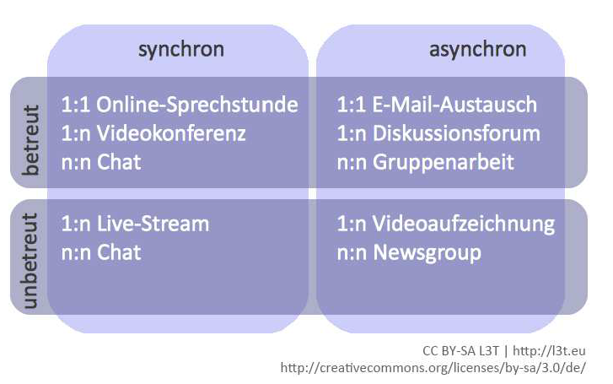
Abbildung 1: Kommunikationsarten in Lehr- und Lernumgebungen aus Perspektiver Lehrender

Diskussionsforum
Foren erlauben sowohl asynchrone schriftliche Kommunikation zwischen LP und allen TN einer Lehrveranstaltung sowie unter den TN. Grundsätzlich können Diskussionsforen zum Austausch und Erarbeiten von Inhalten verwendet werden, aber auch zum informellen Austausch unter den TN, beispielsweise in Form eines „Cafeteria“-Forums.
Diskussionsforen sind in diversen LMS von Hochschulen, wie etwa Moodle und itslearning, integrierter Bestandteil. Das niederschwellige Layout erlaubt den TN eine unkomplizierte asynchrone Teilnahme an Diskussionen. Bei der Verwendung von Foren sollte man zwei wesentliche Formen unterscheiden: die unidirektionale und die bidirektionale Kommunikation. Während das in Moodle-Kursen automatisch generierte „Nachrichtenforum“ lediglich als Einbahnsystem fungiert, in der die LP diverse Ankündigungen an ihre TN aussenden kann, bietet ein manuell angelegtes Forum den TN die Möglichkeit, selbst Forumsbeiträge zu verfassen und jene von anderen TN zu kommentieren. Vor allem durch gemeinsam gestaltete Forumsbeiträge sollen die TN Wissen idealerweise nicht nur individuell, sondern miteinander konstruieren. Das Ankündigungsforum hat im Gegensatz zum reinen E-Mail-Verkehr den Vorteil, dass die Ankündigungen der LP an einer Stelle gesammelt und jederzeit nachlesbar sind.
Foren erlauben weiters eine einfache Einbindung von Medien; LP und TN können somit Dateien und Links teilen. Ebenfalls ist das Einbetten aus gängigen Videoplattformen wie YouTube oder Vimeo in der Regel problemlos möglich. Dieses Teilen von Medien ermöglicht daher das einfache Bereitstellen von diversen Lehr- und Lernmaterialien ohne dem eingeschränkten Dateilimit einer E-Mail.
Bei einer großen Anzahl an TN kann es allerdings leicht passieren, dass sich einzelne Personen nur passiv bei Foren beteiligen. Diese sogenannten „Lurker“ (aus dem Englischen „Herumschleicher*in“) sind TN, die Forenbeiträge lediglich lesen, jedoch selten bis gar nicht aktiv am Diskussionsgeschehen teilnehmen. Die Rolle der LP ist dahingehend jene, dass sie sich einen Überblick verschafft, welche TN sich regelmäßig engagieren und welche TN sich zurückhalten, bzw. gar nicht aktiv teilnehmen und diese zur aktiven Teilnahme zu ermutigen.

Gruppenarbeit
Wesentlich für den individuellen Lernerfolg von TN ist neben dem individuellen Erarbeiten von Lerninhalten auch das kollaborative Arbeiten und Diskutieren in einer Gruppe. Durch gemeinsames Arbeiten und dem damit einhergehenden Gedankenaustausch in einer Gruppe helfen sich die TN untereinander, Themen zu behandeln und diese zu festigen.
Für kollaboratives Arbeiten gibt es die Möglichkeit, auf in LMS verankerte Aktivitäten zurückzugreifen. In Moodle können etwa die Aktivitäten „Glossar“ oder „Wiki“ herangezogen werden, in denen TN gemeinsam und asynchron Wissen konstruieren können. Beide Tools können etwa dazu verwendet werden, TN anzuleiten, für die Lehrveranstaltung wichtige Begriffe zu definieren. Neben dem kollaborativen Arbeiten an diesen Begriffen können die TN über diese diskutieren, indem sie die Kommentarfunktion verwenden. Auf diese Weise treten die TN untereinander in Austausch und können sich gegenseitiges Feedback zu ihren Definitionen geben. Dies stärkt folglich auch in asynchronen Online-Settings das Gruppengefühl unter den TN.
Neben den Aktivitäten auf LMS bieten Tools wie Google Docs/Slides und Office-365-Anwendungen den TN die Möglichkeit, kollaborativ zu arbeiten. Solche webbasierten Programme dienen nicht nur für gemeinsames und zeitgleiches Arbeiten an Dokumenten, sondern ermöglichen ebenfalls ein asynchrones Diskutieren, beispielsweise über Kommentarfunktionen. Diese Möglichkeiten erlauben daher, dass verschiedene TN am gleichen Dokument Änderungen vornehmen, diese einsehen und kommentieren, sowie ältere Versionen wiederherstellen können.

E-Mail-Verkehr
Die klassischste Variante von asynchroner Kommunikation ist der E-Mail-Verkehr. Im Vergleich zu synchronen Chats, bei denen man sofort sieht, wann ein*e TN eine Nachricht gelesen hat, erlauben E-Mails eine erhöhte zeitliche Distanz und bieten Raum für das Verbreiten allgemeiner Informationen. In der (Online-)Lehre sind E-Mails insofern nicht zu vernachlässigen, da sie selbst für „Digital Natives“ noch immer vorwiegend als klassische Kommunikationsform verwendet werden.
Durch das Versenden von E-Mails kann die LP beispielsweise zu Beginn einer Lehrveranstaltung generelle Mitteilungen über das Seminar an die TN aussenden, um ggf. auf ein vorhandenes LMS hinzuweisen. Das Einbinden von Medien ist bei E-Mails – im Vergleich zu Diskussionsforen – durch ein geringeres Dateilimit zum Teil eingeschränkt.
Aus Sicht der TN kann die Kommunikation über E-Mails persönlicher erscheinen, bzw. kann es Situationen geben, in denen TN ihre Fragen nicht öffentlich stellen möchten. Unter solchen Umständen ist die Kommunikation über E-Mail sinnvoll. Bei asynchroner Kommunikation via E-Mails ist allerdings zu beachten, dass man alle gewünschten Adressat*innen ggf. manuell inkludieren muss. Dies ist im Nachhinein nicht mehr zu verändern und kann bei einer Vielzahl an TN zu erhöhtem Arbeitsaufwand führen. Der E-Mail-Verkehr als asynchrone Kommunikationsform ist daher vor allem bei Einzelgesprächen von Relevanz.

Zeitlicher Aufwand
Da die Diskussionen der TN zeitlich versetzt zu individuell präferierten Zeiten stattfinden, hat die LP nur begrenzt Einfluss auf die zeitliche Steuerung der Diskussionen. Die LP ist daher angehalten, einen zeitlichen Rahmen vorzugeben, an den sich die TN orientieren sollen. Die Vorbereitung und das Einrichten der Aktivitäten nehmen in der Regel wenig Zeit in Anspruch. Da der Austausch unter den TN jedoch zeitlich flexibel stattfinden kann und die LP die Ergebnisse überblicken sollte, benötigt es von Seiten der LP einen durchdachten Zeitplan, wann sie diese Diskussionen verfolgt, um keinen zeitlichen Mehraufwand zu erfahren.
Die LP investiert zu Beginn der Lehrveranstaltung mehr Zeit, um den TN die Vorgehensweisen zu erläutern. In der Regel gleicht sich dieser Mehraufwand zu Beginn im Verlauf der Lehrveranstaltung aus, da die TN sich mit der Zeit an das Format gewöhnen und durch Einarbeitung etwaige Zusatzerklärungen oder technische Hilfestellungen redundant werden.

Tipps zur Umsetzung
- Vor allem in der asynchronen Online-Lehre benötigen TN zusätzliche Unterstützung (z.B. genauere Instruktionen, da einfaches Nachfragen oder Klarstellen schwieriger ist als in der Präsenzlehre). Dieses Bedürfnis wird von der E-Moderation abgedeckt. Für mehr Informationen dazu siehe „Use Case E-Moderation“.
- Zeigen Sie Präsenz auf dem jeweiligen LMS (z.B. indem Sie zeitnah auf Fragen in Forumseinträge antworten, regelmäßige Erinnerungen – bspw. an Arbeitsaufträge – aussenden und Beiträge von Studierenden kommentieren).
- Erarbeiten Sie sich einen persönlichen Zeitplan für das Überprüfen von Diskussions- und Arbeitseinträgen, um keinen zeitlichen Mehraufwand durch kontinuierliches Online-Sein zu erfahren (um z.B. zu überprüfen, ob es neue Gruppenbeiträge gibt).
- Informieren Sie die TN laufend über neue Diskussions- und Arbeitsaufträge. Nutzen Sie Ihre Aussendungen zudem für motivierende Worte zwischendurch.
- Erwähnen Sie in Online-Kommunikationssituationen (z.B. beim Kommentieren von Forumsbeiträgen) die TN nach Möglichkeit direkt mit Namen, um alle zur aktiven Teilnahme zu bewegen.
- Bei der Arbeit mit Forumsbeiträgen ist es besonders wichtig, darauf zu achten, dass alle Beiträge auch Antworten von TN bekommen. Achten Sie auf eine gleichmäßige Verteilung von Antworten und erwähnen Sie gegenüber den TN (z.B. im Zuge der Arbeitsaufträge), dass eine solche gewünscht ist.

Vorteile / Herausforderungen
- Die Zeit- und Ortsunabhängigkeit von asynchronen Diskussionen ermöglicht den TN eine hohe Flexibilität und Autonomie in Bezug auf die Erledigung von Arbeitsaufträgen.
- Durch Diskussionen in Forumsbeiträgen und Gruppenarbeiten helfen sich die TN untereinander ihr Wissen zu festigen. Aufgrund dieser erhöhten Lerner*innenautonomie haben die TN eine höhere Flexibilität über die zu erarbeitenden Themen, da sie zum Teil selbst für die Inhalte verantwortlich sind. Dies kann sich positiv auf die intrinsische Motivation der TN auswirken.
- Durch den asynchronen Charakter der Arbeits- und Diskussionsbeiträge sind, im Gegensatz zu synchronen Online-Einheiten, LP und TN nicht zwingend auf eine durchgehend funktionierende Internetverbindung angewiesen.
- Während die Verwendung von Diskussionsforen den TN eine selbstgesteuerte zeitliche Einteilung der Bearbeitung dieser erlaubt, kann eine Vielzahl an Foren schnell unübersichtlich werden, weshalb eine gute Kommunikation über den Einsatz der Diskussionsforen erforderlich ist.
- Die asynchrone Diskussion erfordert von Seiten der LP eine gut durchdachte Zeiteinteilung, da die Kommunikation nicht mehr wie gewohnt zu einer fixen Präsenzzeit, sondern verteilt über einen vorgegebenen Zeitraum stattfindet.

Einfluss auf Lernerfolg
Im Gegensatz zu Diskussionen in Präsenzlehrveranstaltungen, bei denen die LP die TN in den Diskussionen direkt anleitet und zu Beiträgen auffordert, erfordert die reine asynchrone Diskussion eine erhöhte Lerner*innenautonomie. Als LP sollte man daher den TN bewusst machen, dass sie zu einem großen Teil selbst ihren Lernprozess aktiv gestalten. Durch das unabhängige Zeit-Setting haben TN mehr Zeit zur Reflexion zur Verfügung, was sich positiv auf den Lernerfolg auswirken kann.

Einfluss auf Motivation
Bei Blended-Learning Formaten kommen die TN aufgrund der eingeschränkten Präsenzzeit weniger zum Diskutieren, was unter anderem die Qualität der Diskussionen mindert. Eine asynchrone Möglichkeit, Diskussionen durchzuführen, ist daher vor allem in solchen Szenarien relevant. Der Online-Charakter kann helfen, die Hemmschwelle der TN (z.B. mündlich an Diskussionen teilzunehmen und eigene Meinungen kundzutun) zu senken und somit verstärkt zur aktiven Teilnahme zu motivieren.

Rechtliche Aspekte
Mit diesem Absatz möchten wir Sie für rechtliche Aspekte beim Einsatz von digitalen Technologien in Unterricht und Lehre sensibilisieren. Gesetzliche Bestimmungen sind jedenfalls einzuhalten. Für diesen Use Case sind insbesondere folgende Rechtsthematiken relevant:
- Datenschutzgrundverordnung (inkl. Datensicherheit):
Lernaktivitäten der TN dürfen anderen nicht einfach zugänglich gemacht werden. Ggf. geteilte Dokumente werden auf den Servern der jeweiligen Anbieter*innen gespeichert. Tools mit Standort in der EU sind daher, wenn möglich, vorzuziehen.
- Nutzungsbedingungen:
Die LP kann die TN nicht dazu verpflichten, ein Benutzer*innenkonto auf einer Plattform zu eröffnen. Möchte jemand das nicht, muss das akzeptiert werden. Daher muss abgewogen werden, ob ein externes Tool verwendet werden soll, das vielleicht über mehr Funktionen verfügt und optisch ansprechender aussieht, aber eine Registrierung verlangt oder ob man sich auf die eingebauten Funktionen der Lernplattform beschränkt, die geringer sein können, aber worauf alle TN automatisch Zugriff haben.
Bitte wenden Sie sich bei weiteren Fragen an die zuständige(n) Abteilung(en) Ihrer Institution.

Mögliche Tools für Umsetzung

Lernmanagementsysteme
Lernmanagement-Systeme (LMS) dienen der Kommunikation und der Verwaltung von Lernprozessen, Materialien sowie TN. Sie verfügen über ein integriertes Forum, das einerseits auf Basis von „Ankündigungen“ in jedem Kurs standardisiert eingebaut ist und andererseits manuell angelegt werden kann. Daneben unterstützen LMS die kollaborativen Aktivitäten zur Erstellung von Wikis und Glossaren. An Hochschulen ist meist ein bestimmtes LMS in Gebrauch, welches von allen LP genutzt werden kann; im steirischen Hochschulraum sind das aktuell:
- Moodle (freies Lernmanagementsystem)
- itslearning (kommerzielles Lernmanagementsystem)

(Asynchrone) Online-Arbeits- und Kommunikationstools
Kollaborative Arbeitstools bieten nicht nur die Möglichkeit zum gemeinsamen Arbeiten an erstellten Dateien, sie ermöglichen ebenfalls die asynchrone Kommunikation unter den TN mithilfe von Kommentaren.
- Padlet – kostenlos, keine Registrierung der TN nötig, auch synchrones Arbeiten möglich. Firmensitz USA.
- Produkte der Google Suite (z.B. Google Docs, Google Slides) – kostenlos, online, Google-Konto erforderlich, ermöglicht synchrones sowie asynchrones kollaboratives Arbeiten an Dokumenten. Firmensitz USA.

Cloud-Sharing-Möglichkeiten
Beim kollaborativen Arbeiten sollen TN Möglichkeiten haben, ihre Dateien (z.B. Word- oder PDF-Dokumente) untereinander zu teilen. Hier bieten sich unter anderem die folgenden Online Cloud-Sharing Dienste an:
- Dropbox – Freemium, Registrierung notwendig, mehr Speicherplatz durch Bezahlung. Firmensitz USA.
- OneDrive – Freemium, Registrierung notwendig, mehr Speicherplatz bei Office365-Abo. Firmensitz USA.
- Google Drive – Freemium, Registrierung notwendig, mehr Speicherplatz durch Bezahlung. Firmensitz USA.
Manche Hochschulen verfügen über eigene Filesharing-Dienste.

E-Mail-Klienten
Um auf einem mobilen Endgerät Nachrichten empfangen und versenden zu können, ist ein E-Mail-Klient notwendig. Oft ist eines der folgenden (meistverbreiteten und kostenlosen) Programme je nach Betriebssystem bereits vorinstalliert:
- Microsoft Outlook – Freemium (kostenlose Version mit eingeschränktem Zugang verfügbar), Benutzer*innenkonto erforderlich, Verwendung in Kombination mit Office365 möglich (gemeinsames Arbeiten). Firmensitz USA.
- Apple Mail – kostenloser Standard-Client bei Apple-Geräten, Benutzer*innenkonto erforderlich. Firmensitz USA.
- Mozilla Thunderbird – kostenlos, Software-Download und Benutzer*innenkonto erforderlich. Firmensitz USA.

Anwendungsbeispiel
Eine LP übernimmt ein Seminar des berufsbegleitend angebotenen Bachelorstudiums zur theologischen Wissenschaft. Da unter den TN viele in Vollzeit arbeiten, entscheidet sich die LP für ein hybrides Setting für die Lehrveranstaltung, bei dem synchrone Einheiten mit asynchronen Einheiten ergänzt werden. Dadurch gewinnen die TN eine erhöhte zeitliche Flexibilität und können die Diskussions- und Arbeitsaufträge zu ihren selbst festgelegten Zeiten erledigen.
Neben einem ersten Informieren der TN über die Inhalte der Lehrveranstaltung und des asynchronen Settings durch eine Rund-E-Mail, setzt die LP drei Foren im LMS auf: (1) ein Ankündigungs-Forum, in dem die LP im Laufe des Semesters unidirektional Nachrichten aussendet, um bspw. über neue Arbeitsaufträge zu informieren; (2) ein Frage-Antwort-Forum, um den TN die Möglichkeit zu bieten, etwaige Fragen zu Inhalten der Lehrveranstaltung zu stellen (die LP ermutigt die TN, sich in diesem Zuge ggf. gegenseitig auszuhelfen); (3) ein informelles Austauschforum, um den TN eine Plattform zu bieten, wo sie untereinander „plaudern“ können, damit das Gemeinschaftsverständnis außerhalb der synchronen Einheiten gestärkt wird.
Zu Beginn der Lehrveranstaltung bittet die LP die TN, das im LMS angelegte Glossar mit Begriffen zu füllen, die für das Thema der Lehrveranstaltung relevant sind. Im nächsten Schritt soll jede*r TN den Glossareintrag von zumindest zwei Anderen mit sinnvollen Links zum jeweiligen Begriff ergänzen.
Weiters legt die LP zu den inhaltlichen Themen Foren an. Auf Basis von klaren Arbeitsaufgaben seitens der LP sollen die TN mithilfe eigener Forumsbeiträge die zu lesenden Texte diskutieren. Die LP ermutigt die TN, mindestens einen anderen Forumsbeitrag zu kommentieren und fasst schließlich selbst, mit Referenz auf die Beiträge einzelner TN, die Inhalte der Diskussionen zusammen.
Um an vorgegebenen Themen zu arbeiten, erstellt die LP im Zuge einer Einheit ein Padlet. Die TN werden gebeten, zu diesen Themen durch die Erstellung von „Post-Its“ Stellung zu nehmen. Auch hier ermutigt die LP, dass die TN zumindest einen anderen Beitrag kommentieren.

Weiterführende Literatur und Beispiele
- Asynchrone Onlineformate, Wiki LLZ, Martin-Luther-Universität Halle-Wittenberg, Mai 2020, CC BY-SA 4.0.
- Vorteile asynchroner und synchroner Kommunikation, Lehre virtuell, Goethe Universität Frankfurt am Main, September 2020.
- E-Learning H-BRS (2019). Katharina Seuser – Blogs, Foren, Peer Review (Kompass Digitale Lehre H-BRS). YouTube.

Quellen

Vgl. Ebner, Martin; Schön, Sandra; Bäuml-Westebbe, Gabriela; Buchem, Ilona; Lehr, Christian & Egloffstein, Marc (2013). Kommunikation und Moderation. Internetgestützte Kommunikation zur Lernunterstützung. In Martin Ebner & Sandra Schön (Hrsg.), Lehrbuch für Lernen und Lehren mit Technologien (L3T).
Vgl. Persike, Malte & Friedrich, Julius-David (2016). Lernen mit digitalen Medien aus Studierendenperspektive. Sonderauswertung aus dem CHE Hochschulranking für die deutschen Hochschulen. (Arbeitspapier Nr. 17.) Berlin: Hochschulforum Digitalisierung.
Vgl. Becker, Christine (2018). Kulturbezogenes Lernen in asynchroner computervermittelter Kommunikation. Eine empirische Untersuchung von Online-Diskussionen im universitären Landeskundeunterricht. Tübingen: Narr Francke Attempo.
Vgl. Ebda.
Vgl. Kerres, Michael (2018). Mediendidaktik – Konzeption und Entwicklung digitaler Lernangebote. Berlin/Boston: Walter de Gruyter.
Vgl. „Nachrichtenforum nutzen“ und „Eigene Foren anlegen“. AMC Cheat Sheet. Academic Moodle Cooperation, 2019. CC BY SA.
Vgl. „Wiki initiieren“. AMC Cheat Sheet. Academic Moodle Cooperation, 2019. CC BY SA.
Vgl. „Glossar anlegen“. AMC Cheat Sheet. Academic Moodle Cooperation, 2019. CC BY SA.

